Рабочий лист урока
Класс: 5 Дата: 23.11.2020
Предмет: Технология Учитель: Каширских Т. А.
Тема: Способы обработки продуктов питания. Бутерброды.
Способы обработки продуктов питания. Напитки.
Дорогие ученики!
Ознакомьтесь с предложенными материалами и заданиями, выполните их.
Желаю вам успешного освоения материала!
Ход урока
- Посмотрите видеоролик по теме: Способы обработки продуктов питания. Бутерброды.
https://www.youtube.com/watch?v=9Wx8YzPc6ng

- Посмотрите видеоролик по теме: Способы обработки продуктов питания. Напитки.
https://www.youtube.com/watch?v=JI97-GYuF8Y

3. Материалы для закрепления.
- Задание: Вставьте пропущенные слова видов бутербродов.
Бутерброды бывают:
открытые и __________________ (сандвичи),
простые (с одним продуктом) и ___________________ (с несколькими продуктами),
холодные и _____________________.

- Задание: Вписать в технологическую карту последовательность приготовления бутерброда.

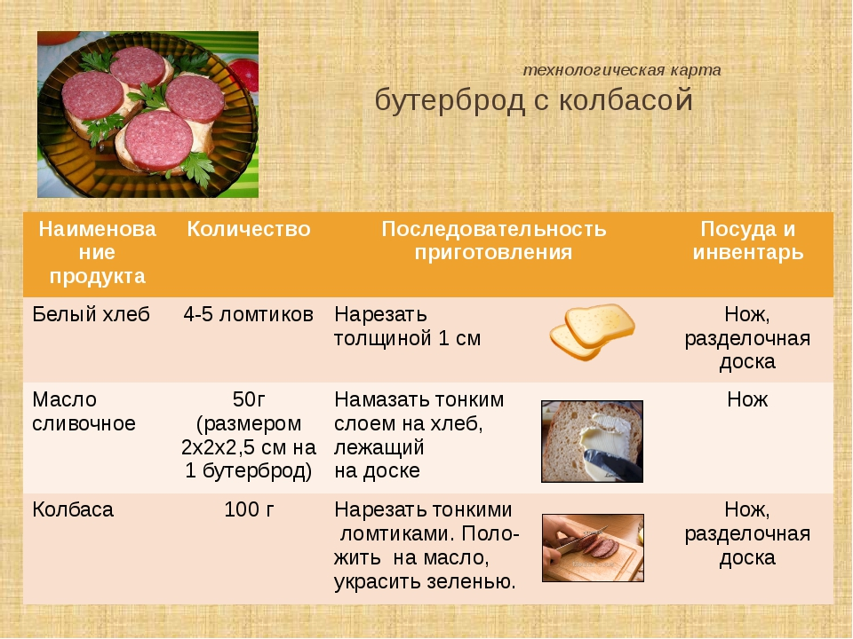 | Технологическая карта.  Бутерброд с колбасой
Наименование продукта | Количество | Последовательность приготовления | Посуда и инвентарь
Белый хлеб | 4-5 ломтиков |  | Нож, разделочная доска
Масло сливочное | 50г (размером 2х2х2,5 см на 1 бутерброд |  | Нож
Колбаса | 100г |  | Нож, разделочная доска

- Задание: Верны ли следующие утверждения? (да или нет)

1.Бутерброды готовят непосредственно перед подачей на стол
2. Бутерброды бывают только открытые и холодные
3.Ломтик хлеба для бутерброда должен быть толщиной 2 см.
4.Срок хранения бутербродов в холодильнике 3 часа при температуре +2….+6
5.Горячие и большие бутерброды едят вилкой и ножом.

Домашнее задание:
- подготовить любой бутерброд и горячий напиток для своих близких
- подготовить сообщение: «Чем полезен напиток из цикория?»

Обратная связь
- Сканируйте или сфотографируйте свою письменную работу.
- Сканированные (сфотографированные) работы пришлите учителю через почту kaschirsckih.tatyana@yandex.ru , VK, (тема письма: класс- предмет- имя и фамилия ученика).
- Для получения дополнительной консультации учителя обратитесь с вопросами через VK, Viber, почту
- Срок сдачи письменных работ – 24.11.2020 до 18.00

